図1 WHOの地域別う蝕有病状況（6歳児）
図2 WHOの地域別う蝕有病状況（12歳児）

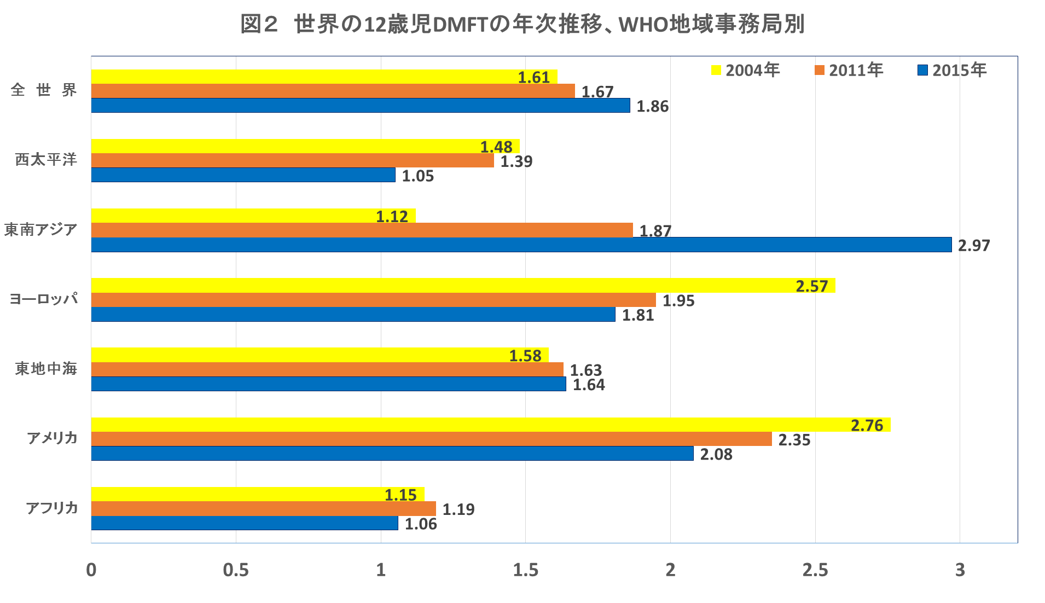

図3 国別の12歳児のう蝕有病状況

図4 WHOの地域別う蝕有病状況（35～44歳）

